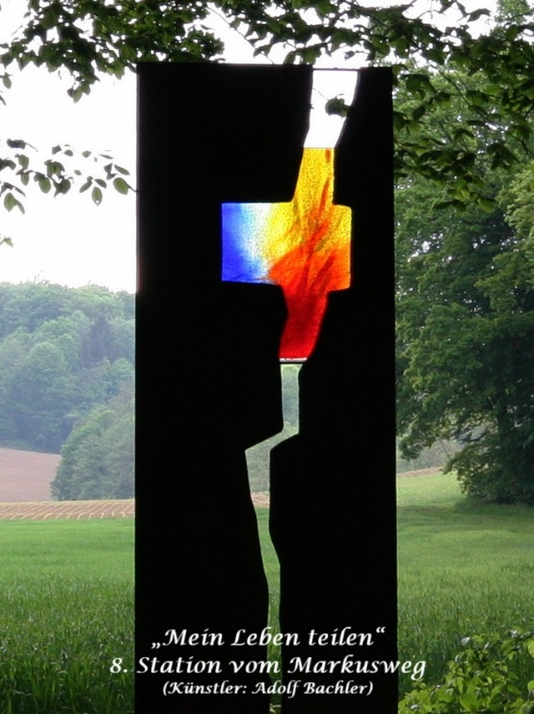
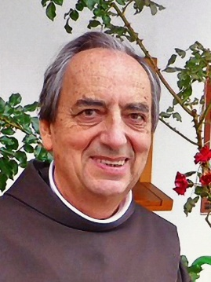

Wenn ich gestorben bin,
dann feiert nicht mich und auch nicht den Tod.
Feiert den, der ein Gott von Lebendigen ist!
(nach Kurt Marti)

In Dankbarkeit für sein Leben und Wirken
nehmen wir Abschied vom Franziskaner und Priester
P. Karl Maderner OFM
den Gott am 21. Juni 2025 in seinen Frieden heimgerufen hat.

Karl Maderner wurde am 8. September 1942 in Baden bei Wien geboren. Geprägt von der Kriegs- und Nachkriegszeit, vom frühen Verlust seines Vaters und vom Überlebenswillen seiner Mutter, wuchs er mit seinem Bruder früh zu großer Selbstständigkeit heran. Er begann mit 14 Jahren eine Bäckerlehre. Später folgte die Ausbildung zum Koch, sein damaliger Traumberuf.
In kirchlichen Jugendgruppen und durch die Begegnungen mit glaubwürdigen Menschen wuchs in ihm die Überzeugung, dass Gott ihn auf einen anderen Weg ruft. So kam er ins Canisiusheim für Spätberufene nach Horn, wo er im dortigen Aufbaugymnasium 1966 die Matura abschloss. Im selben Jahr trat er in den Franziskanerorden ein. Sein Theologiestudium führte ihn nach Fulda, Münster, München und Graz.
1972 wurde Karl im Wiener Stephansdom durch Kardinal Franz König zum Priester geweiht. Nach einer Zeit als Jugendseelsorger in Mariatrost engagierte er sich von 1975 bis 1982 als Studentenseelsorger an der Religionspädagogischen Akademie Graz, und als diözesaner Katechetenseelsorger. Seine pastorale Präsenz und sein wacher Geist machten ihn zu einem gefragten Gesprächspartner – für kirchlich Engagierte ebenso wie für kirchenferne Suchende.
1979 begründete er das Haus der Stille in Heiligenkreuz am Waasen als überdiözesanes Meditationshaus und spirituellen Kraftort. Es war für viele Jahre sein Lebensmittelpunkt. Er wirkte dort als Seelsorger, Begleiter, Kursleiter, Ideengeber, Mutmacher und Freund.
P. Karl war 9 Jahre Mitglied im Definitorium der Wiener Franziskanerprovinz. Er etablierte die Interfranziskanische Arbeitsgemeinschaft (INFAG) in Österreich, und war dieser zeitlebens verbunden. P. Karl war geprägt von einem offenen Denken, tiefem Glauben und einer direkten Sprache. Er wollte Menschen begleiten – heraus aus Enge und Angst, hin zu mehr Freiheit, Tiefe und einem reifen Glauben.
P. Karl konnte viel bewegen – auch in Ländern wie Bosnien, Kroatien und Rumänien, wohin er jahrelang regelmäßig Hilfstransporte organisierte.
Die letzten Lebensjahre verbrachte P. Karl mit seiner langjährigen Mitarbeiterin Colette de Brun in der Gemeinschaft des Shalom-Klosters der Franziskaner in Pupping.

Wir beten für unseren Verstorbenen am Dienstag, 1. Juli, um 18.00 Uhr im Haus der Stille (8081 Heiligenkreuz am Waasen, Friedensplatz 1).
Das Requiem feiern wir am Mittwoch, 2. Juli, um 11.00 Uhr in der Franziskanerkirche Graz (Franziskanerplatz 14, 8010 Graz), wo der Sarg bereits ab 9.00 Uhr aufgebahrt ist.
Anschließend erfolgt die Beisetzung im Grab der Franziskaner am Stadtfriedhof St. Peter.
(Dafür gibt es einen Transfer mit Bussen und öffentlichen Verkehrsmitteln.)

Die Brüder der Franziskanerprovinz Austria
und der gesamte Freundeskreis rund um das Haus der Stille in Heiligenkreuz am Waasen.

Nach Wunsch von P. Karl bitten wir, von Kranz- und Blumenspenden abzusehen, und stattdessen für das Caritasprojekt vom Haus der Stille in Lipova/Rumänien zu spenden. IBAN: AT78 2081 5054 0238 6766

